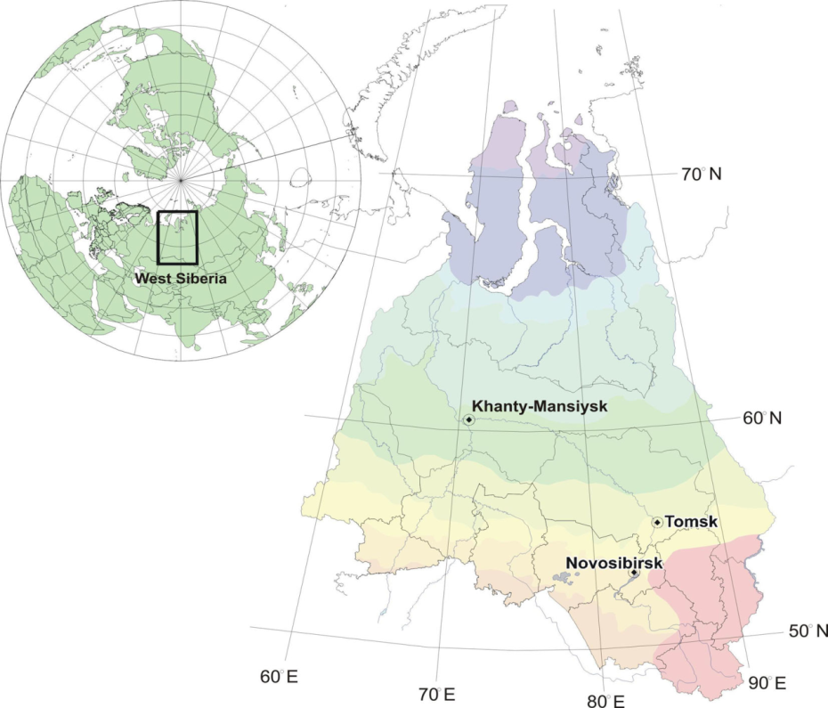

The 7th International Field Symposium:
West Siberian Peatlands and
Carbon Cycle:
Past and Present

WSPCC 2024

ВТОРОЕ ИНФОРМАЦИОННОЕ ПИСЬМО

VII Международный полевой симпозиум
ЗАПАДНОСИБИРСКИЕ ТОРФЯНИКИ И ЦИКЛ УГЛЕРОДА: ПРОШЛОЕ И НАСТОЯЩЕЕ

15–27 августа 2024
Ханты-Мансийск – Белоярский, Россия

Уважаемые коллеги,

Приглашаем вас принять участие в WSPCC 2024 – Седьмом Международном полевом симпозиуме ЗАПАДНОСИБИРСКИЕ ТОРФЯНИКИ И ЦИКЛ УГЛЕРОДА: ПРОШЛОЕ И НАСТОЯЩЕЕ.
Симпозиум ставит своей целью содействовать широкому обмену знаний в области изучения биоразнообразия, процессов заболачивания и сохранения биосферных функций болот и заболоченных лесов, комплексного экологического мониторинга болотных экосистем, роли болот в глобальном цикле углерода, а также оценки антропогенного воздействия на функционирование торфяных болот и вопросов внедрения современных технологий низкоуглеродного природопользования в условиях изменения климата.
На пленарных, секционных заседаниях и в ходе непосредственного общения во время полевых экскурсий планируется обсудить основные результаты в области изучения биоразнообразия и функционирования болотных экосистем, моделирования процессов углеродного обмена и торфонакопления, охраны и рекультивации болот, реализации климатических проектов.
ОРГАНИЗАТОРЫ СИМПОЗИУМА:
- ФГБОУ ВО Югорский государственный университет, г. Ханты-Мансийск;
- Природный парк «Нумто», г. Белоярский;
- ФГБУН Институт мониторинга климатических и экологических систем СО РАН, г. Томск;
- ФГБУН Институт почвоведения и агрохимии, СО РАН, г. Новосибирск;
- ФГАОУ ВО «Национальный исследовательский Томский государственный университет»;
- ФГБУН Институт физики атмосферы им. А.М. Обухова РАН, г. Москва;
- Институт экспериментальной ботаники им. В.Ф. Купревича НАН Беларуси, г. Минск;
- Институт географии и агроэкологии КНР (г. Чаньчунь).

ОРГАНИЗАЦИОННАЯ И ФИНАНСОВАЯ ПОДДЕРЖКА:
- Правительство Ханты-Мансийского автономного округа – Югры;
- Администрация Белоярского района Ханты-Мансийского автономного округа – Югры;
- Служба по контролю и надзору в сфере охраны окружающей среды, объектов животного мира и лесных отношений Ханты-Мансийского автономного округа – Югры;
- Департамент недропользования и природных ресурсов Ханты-Мансийского автономного округа – Югры;
- Департамент молодежной политики, гражданских инициатив и внешних связей Ханты-Мансийского автономного округа – Югры;
- Природный парк «Нумто»;
- Сибирская Сеть по изучению изменений окружающей среды SecNet.

ПРОГРАММНЫЙ КОМИТЕТ:
Забозлаев Алексей Геннадьевич, Первый заместитель Губернатора Ханты-Мансийского автономного округа – Югры;
Литова Ольга Анатольевна, заместитель Губернатора Ханты-Мансийского автономного округа – Югры по вопросам охраны окружающей среды;
Филатов Сергей Александрович, директор Департамента недропользования и природных ресурсов Ханты-Мансийского автономного округа – Югры;
Самохвалов Яков Андреевич, директор Департамента молодежной политики, гражданских инициатив и внешних связей Ханты-Мансийского автономного округа – Югры;
Ковалевский Алексей Николаевич, руководитель Службы по контролю и надзору в сфере охраны окружающей среды, объектов животного мира и лесных отношений Ханты-Мансийского автономного округа – Югры;
Кучин Роман Викторович, ректор Югорского государственного университета, канд. биол. наук, г. Ханты-Мансийск;
Семенов Владимир Анатольевич, директор Института физики атмосферы им. А.М. Обухова РАН, академик РАН, г. Москва;
Головацкая Евгения Александровна, директор Института мониторинга экологических и климатических систем СО РАН, д-р биол. наук, г. Томск;
Покровский Олег Сергеевич, главный научный сотрудник лаборатории биогеохимических и дистанционных методов мониторинга окружающей среды, Национальный исследовательский Томский государственный университет, канд. геол.-минерал. наук, г. Томск;
Кирпотин Сергей Николаевич, заведующий лабораторией биоразнообразия и экологии, Национальный исследовательский Томский государственный университет, д-р биол. наук, профессор, г. Томск;
Максютов Шамиль Шавраторич, заведующий сектором моделирования и анализа биогеохимических циклов, National Institute for Environmental Studies, г. Цукуба, Япония;
Груммо Дмитрий Геннадьевич, директор Института экспериментальной ботаники им. В.Ф. Купревича НАН Беларуси, канд. биол. наук, г. Минск;
Пэн Гун (Peng Gong), профессор, вице-президент и про-вице-канцлер Гонконгского университета, г. Гон Конг, КНР (на согласовании);
Цзян Мин, директор Северо-восточного Института географии и агроэкологии КНР, профессор, г. Чаньчунь;

ОРГАНИЗАЦИОННЫЙ КОМИТЕТ:
Председатель оргкомитета:
Соломина Ольга Николаевна, директор Института географии РАН, член-корреспондент РАН, научный руководитель факультета географии и геоинформационных технологий НИУ ВШЭ, председатель Национального комитета РАН «Будущее Земли», д-р геогр. наук, г. Москва.
Сопредседатели:
Груммо Дмитрий Геннадьевич, директор Института экспериментальной ботаники им. В.Ф. Купревича НАН Беларуси, канд. биол. наук, г. Минск;
Лапшина Елена Дмитриевна, профессор, Югорский государственный университет, д-р биол. наук, г. Ханты-Мансийск.
Члены оргкомитета:
Гончаров Игорь Анатольевич, начальник управления природопользования, сельского хозяйства и развития предпринимательства, Белоярский район;
Матвеева Людмила Александровна, директор природного парка «Нумто»;
Дюкарев Егор Анатольевич, ведущий научный сотрудник, Институт мониторинга экологических и климатических систем СО РАН, канд. физ.-мат. наук, г. Томск;
Ахмедова Ирина Дмитриевна, заместитель директора НОЦ «Динамика окружающей среды и глобальные изменения климата», руководитель Карбон Дата Центра, Югорский государственный университет, канд. геогр. наук, г. Ханты-Мансийск;
Кузнецов Олег Леонидович, Институт биологии Карельского НЦ РАН, д-р биол. наук, г. Петрозаводск;
Лойко Сергей Васильевич, заведующий лабораторией биогеохимических и дистанционных методов мониторинга окружающей среды, Национальный исследовательский Томский государственный университет, канд. биол. наук, г. Томск;
Миронычева-Токарева Нина Петровна, канд. биол. наук, заведующая лабораторией биогеоценологии, Институт почвоведения и агрохимии СО РАН, г. Новосибирск;
Чаков Владимир Владимирович, ведущий научный сотрудник Института водных и экологических проблем ХФНЦ (Хабаровский Федеральный научный центр) ДВО РАН, канд. биол. наук, г. Хабаровск;
Змановская Анна Степановна, ведущий специалист Карбон Дата Центра, Югорский государственный университет, г. Ханты-Мансийск;
Дмитриченко Алексей Александрович, технический директор Сети мониторинга парниковых газов Ханты-Мансийского автономного округа-Югры, Югорский государственной университет, г. Ханты-Мансийск.

Секретари:
Змановская Анна Степановна, Югорский государственный университет, г. Ханты-Мансийск.
e-mail: wspcc_2024@mail.ru;
Тел.: +7 (3467) 377-000, доб. 453; моб. +7 (950) 500-75-95
Куприянова Юлия Викторовна, Югорский государственный университет, г. Ханты-Мансийск.
e-mail: wspcc_2024@mail.ru; моб. тел. +7 (965) 418-67-50
Адрес Оргкомитета: 628012, г. Ханты-Мансийск, ул. Чехова, 16, Югорский государственный университет
Ахмедова Ирина Дмитриевна
e-mail: wspcc_2024@mail.ru; idakhmedova@mail.ru
Тел.: +7 (3467) 377-000, доб. 574; моб. +7 (909) 184-77-56

ОСНОВНЫЕ НАУЧНЫЕ НАПРАВЛЕНИЯ СИМПОЗИУМА:
- Роль болот в глобальном цикле углерода. Экологическое моделирование.
- Биоразнообразие и экология болот.
- Биогеохимические циклы естественных и антропогенно-нарушенных болотных экосистем. Биогеохимия торфов и болотных вод.
- Палеоэкология и история развития болотных экосистем.
- Влияние современных климатических изменений на лесоболотные экосистемы.
- Болота как особо-охраняемые объекты и их роль в устойчивом развитии регионов.

Программа Полевого Симпозиума будет включать пленарные и секционные заседания, круглый стол «Обработка данных с БПЛА в оценке углеродного баланса», круглый стол «Углеродное регулирование и климатические проекты в условиях изменений климата», культурную программу и полевые экскурсии:
- в природный парк «Кондинские озера»,
- на международный полевой стационар «Мухрино» (с демонстрацией оборудования и используемых измерительных методов) и
- на болота северной тайги Западной Сибири в районе г. Белоярский (Белоярский район Ханты-Мансийского автономного округа-Югры).
На экскурсиях всего за несколько дней участники смогут увидеть все разнообразие типов болот таежной зоны Западной Сибири, познакомиться с современными методами их изучения.

Предварительная программа:
15 августа (чт) – Прибытие участников экскурсии А в Ханты-Мансийск.
16–18 августа (пт-вск) – Экскурсия А: трехдневная экскурсия в природный парк «Кондинские озера» с посещением разных типов болот и объектов инфраструктуры карбонового полигона (вышки ЕС, автоматические камерные системы для измерения эмиссии парниковых газов в лесных и болотных экосистемах).
19 августа (пн) – Экскурсия В: однодневная экскурсия на международный полевой стационар «Мухрино».
20 августа (вт) – Выезд из Ханты-Мансийска в г. Белоярский (по левобережью Оби до Приобья на автобусе, через Обь на речном транспорте, по Белогорскому материку на автобусе до г. Белоярский).
Вылет из Ханты-Мансийска в г. Белоярский.
Прибытие в г. Белоярский на самолете (для участников, не принимающих участие в экскурсиях А и В).
21 августа (ср) – Пленарное заседание, секционные заседания, дружеский ужин.
22–23 августа (чт-пт) – Секционные заседания. Экскурсия по городу.
24 августа (сб) – Стендовые доклады/круглый стол «Углеродное регулирование и климатические проекты», культурная программа (посещение национальной деревни казымских ханты).
Круглый стол «Обработка данных с БПЛА в оценке углеродного баланса».
25–26 августа (вск-пн) – Экскурсия С: двухдневная экскурсия на болота северной тайги Западной Сибири (с ежедневными выездами и возвращением в г. Белоярский).
27 августа (вт) – Отъезд участников из г. Белоярский.
Место и время проведения Симпозиума
Россия, г. Белоярский, Политехнический колледж, конференц-зал;
г. Ханты-Мансийск, Югорский государственный университет.
Город Белоярский, административный центр Белоярского района Ханты-Мансийского автономного округа – Югры. Расположен в Западной Сибири, на левом берегу реки Казым – притока Оби. Белоярский район по праву называют «краем голубых озер», он отражает всю красоту бескрайнего и холодного края. Территория интересна многочисленными озерами, извилистыми реками, разнотипными болотами и лесами. Болота и водоемы занимают до 25% площади.
Дополнительную информацию можно получить на сайтах:
Администрации г. Белоярский – http://admbel.ru/
Туризм в Белоярском – http://admbel.ru/area/turism/#tabs-container3
Что посетить и посмотреть в Белоярском – https://vizitugra.ru/locations/51

Рабочий язык
Рабочие языки Симпозиума – русский и английский.
Формы докладов
В рамках Симпозиума запланированы пленарные, секционные и стендовые доклады.
Публикация материалов
Тезисы докладов будут опубликованы после оплаты регистрационного взноса и предоставлены участникам до начала работы Симпозиума.
По итогам Симпозиума лучшие доклады будут опубликованы в рецензируемом журнале «Динамика окружающей среды и глобальные изменения климата». Планируется также подготовка специального выпуска в журнале IOP Conf. Series: Earth and Environmental Science, 2025

Для участия в полевом Симпозиуме и экскурсиях необходимо зарегистрироваться онлайн или выслать по электронной почте wspcc_2024@mail.ru:
- заполненную регистрационную форму с целью формирования программы Симпозиума и определения числа участников полевых экскурсий.
до 30 марта 2024 г.

- материалы, которые войдут в сборник, удовлетворяющие требованиям Симпозиума. Правила оформления материалов смотрите ниже.
до 30 апреля 2024 г.

Онлайн-регистрация – до 30 марта 2024 г.

На сайте | В Яндекс форме
http://carbon-management.ru/wspcc_2024 | https://forms.yandex.ru/cloud/651150d5068ff02bb97a0a2f/

РЕГИСТРАЦИОННЫЙ ВЗНОС
Для участников из России и стран СНГ:
Полный – 3000 руб., аспирантам – 1000 руб. В случае заочного участия – публикации материалов без посещения Симпозиума – размер оргвзноса 1000 руб.
Для иностранных участников:
Полный – 150 евро, сопровождающим лицам – 100 евро, аспирантам – 50 евро. Публикации материалов без посещения симпозиума – 50 евро (оплата взноса осуществляется в рублях по курсу на дату платежа).

Стоимость экскурсий
Все запланированные экскурсии Симпозиума оплачиваются из средств Оргкомитета. Проживание во время экскурсий С в г. Белоярский оплачивается участниками самостоятельно.
Культурная программа во время проведения деловой части Симпозиума в г. Белоярский и дружеский ужин также оплачиваются из средств Оргкомитета.

РЕКВИЗИТЫ ДЛЯ ОПЛАТЫ ОРГВЗНОСА
Наименование получателя АНО ЦПН «ПРОГРЕССИЯ»
Юридический адрес: 628002, Ханты-Мансийский автономный округ – Югра, г. Ханты-Мансийск, ул. Рябиновая, д. 9, кв. 12
ИНН/КПП 8601074146/860101001
ОГРН 1238600006897
Расчетный счет 40703810701500003273
Корреспондентский счет 30101810745374525104
БИК банка 044525104
Банк ООО "Банк Точка"
ОКПО 85381162
ОКАТО 71131000000
ОКТМО 71871000001

В назначении платежа НЕОБХОДИМО ОБЯЗАТЕЛЬНО указать:
код (КБК) 00000000000000000130 – оплата за участие в VII Международном полевом Симпозиуме WSPCC-2024 ФИО участника.

В случае необходимости внесения организационного взноса за участника(ов) юридическим лицом, в целях своевременного оформления бухгалтерских документов, просим обратиться в Оргкомитет (wspcc_2024@mail.ru) не позднее 01 июня 2024 года для заключения между АНО ЦПН «ПРОГРЕССИЯ» и юридическим лицом договора возмездного оказания услуг.

Дополнительная информация

РАЗМЕЩЕНИЕ
г. Ханты-Мансийск:
- Гостиница «Олимпийская» – https://olympic.ugramegasport.ru/ (от 3600 руб./сут. без завтрака)
- Общежитие в кампусе Югорского государственного университета (750 руб./сут.)
г. Белоярский
- Гостиница «Карибу» – http://caribou-hotel.ru/ (от 3900 руб./сут. с завтраком)
- Общежитие «Белоярский Политехнический Колледж» (1500 руб./сут., для студентов – 1000 руб. /сут.)

ТРАНСПОРТНОЕ СООБЩЕНИЕ:
Основной способ добраться до г. Белоярский – авиасообщение.
Расписание авиарейсов на летний период будет известно после 30 марта.

Для участников из Ханты-Мансийска будет дополнительно организован заказной автобус до города Белоярский с переездом через Обь на речном транспорте.

Ждём Вас на Симпозиуме!

ТРЕБОВАНИЯ К ОФОРМЛЕНИЮ МАТЕРИАЛОВ
Тезисы докладов и материалы нужно предоставить в электронном виде по e-mail: wspcc_2024@mail.ru
Параметры компьютерного набора:
- используемый текстовый редактор – Word for Windows, формат – RTF;
- формат страницы – А4;
- шрифт - Times New Roman;
- размер шрифта аннотации, ключевых слов, списка литературы: 10 пт;
- размер шрифта основного текста, подписей таблиц, рисунков: 12 пт, сносок (при необходимости) – 10 пт;
- недопустимо использование расставленных вручную переносов;
- поля: верхнее – 2 см, нижнее – 2 см, левое – 3 см, правое – 1,5 см;
- межстрочный интервал – 1.5 строки;
- абзацный отступ – 1 см.

Структура тезисов:
– Название заглавными буквами (на русском и английском языках)
– инициалы и фамилия авторов (на русском и английском языках)
– организация, e-mail
– собственно текст тезисов
– благодарности и финансовая поддержка (если необходимо)
– список литературы
Ссылки на литературу даются в тексте в круглых скобках (фамилия, год). В списке литературы сначала приводятся работы на русском языке в алфавитном порядке, затем – иностранных авторов в порядке латинского алфавита.

Таблицы и рисунки.
На все таблицы в тексте должны быть ссылки. Таблица должна располагаться непосредственно после текста, в котором она упоминается впервые, или на следующей странице. Все таблицы нумеруются. Точка в конце названия таблицы не ставится. Если в тексте единственная таблица, то нумерация не ставится.
Все иллюстрации, схемы, диаграммы, графики и т.д. в тезисах доклада должны называться рисунками, которые должны иметь порядковый номер и названия. Если в тексте единственный рисунок, то нумерация не ставится.
Рисунки предоставляются только в графических форматах TIFF, JPG или BMP. Линии на рисунках должны быть не менее 0,25 pts, разрешение – 300-600 dpi. Рисунки должны быть предоставлены в чёрно-белом цвете, цветные рисунки не принимаются.
Требования к набору формул
Математические формулы оформляются через редактор формул «Microsoft Equation» все символы прямым шрифтом, нумерация проставляется с левой стороны. В десятичных дробях ставить точку после целых чисел.
Пример оформления тезисов представлен в Приложении ниже.

Объем тезисов докладов не должен превышать 5 страниц, включая таблицы, рисунки и список литературы.

Приложение

Пример оформления тезисов

ЭЛЕМЕНТНЫЙ СОСТАВ ТОРФЯНЫХ ОЛИГОТРОФНЫХ ПОЧВ
ЯМАЛО-НЕНЕТСКОГО АВТОНОМНОГО ОКРУГА (ЗАПАДНАЯ СИБИРЬ)

ELEMENTAL COMPOSITION OF OLIGOTROPHIC PEAT SOILS OF YAMALO-NENETS AUTONOMOUS OKRUG (WESTERN SIBERIA)

Д.А. Соколов^{1,2}, И.С. Иванова¹, Т.И. Сиромля²
D.A. Sokolov^{1,2}, I.S. Ivanova¹, T.I. Siromlya²

¹Томский филиал Института нефтегазовой геологии и геофизики им. А.А. Трофимука
СO РАН, г. Томск, Россия
²Институт почвоведения и агрохимии
СО РАН, г. Новосибирск, Россия
E-mail: sokolovdenis@mail.ru

Текст текст текст Текст текст текст Текст текст текст Текст текст текст Текст текст текст Текст текст текст. Текст текст текст Текст текст текст Текст текст текст Текст текст текст Текст текст текст (Рис. 1).
Текст текст текст Текст текст текст Текст текст текст Текст текст текст Текст текст текст (Табл. 1).

Рисунок 1. Средние значения плотности и основных химических свойств почв

Таблица 1. Средние значения плотности и основных химических свойств почв

